35a Promieniowe przewodzenie ciepła

35.1 Wprowadzenie.
1.Obserwacja rozchodzenia się ciepła w próbce o kształcie przegrody cylindrycznej w jednorodnym materiale.
2. Przedstawienie eksperymentalnego procesu obliczania przewodności cieplnej materiału w przegrodach cylindrycznych.

35.2 Opis doświadczenia
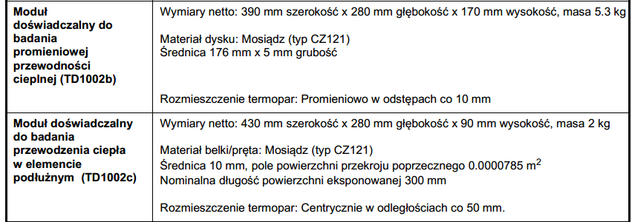

Na poniższym rysunku jest przedstawiony tzw. moduł doświadczalny do promieniowego przewodzenia ciepła w przegrodzie cylindrycznej . Rys.1
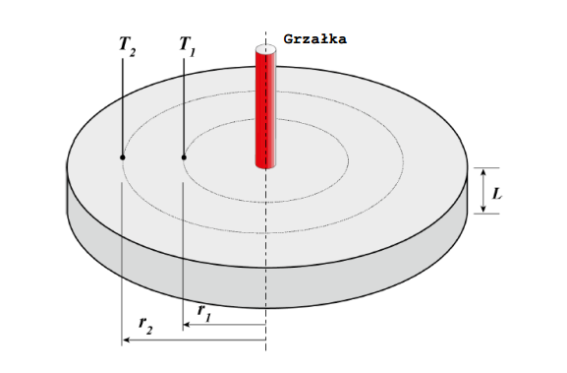
Rys.1Moduł doświadczalny do badania promieniowego przewodzenia w przegrodzie cylindrycznej

Równanie dotyczące promieniowego przewodzenia ciepła jest bardzo podobne do równania
stosowanego przy liniowym przewodzeniu ciepła, z tym wyjątkiem, że oblicza się w nim powierzchnię i grubość pierścieniowych fragmentów materiału (dysku) pomiędzy punktami pomiaru temperatury. W tym celu potrzebne są promienie wewnętrzny i zewnętrzny pierścienia (r1 i r2 na rysunku 23) oraz grubość całego dysku (L), tak więc:

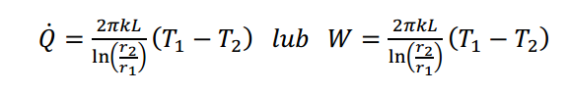
Lub:
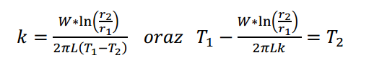
Fragment dysku pomiędzy każdą z termopar stanowi pierścień materiału. Powierzchnia pierścieni (i objętość) zwiększa się wraz z promieniem, więc gradient temperatur dysku nie jest linią prostą (liniowy) jak to miało miejsce przy eksperymencie z liniowym przewodzeniem ciepła. Linia ta jest krzywą w funkcji wielomianu x2.

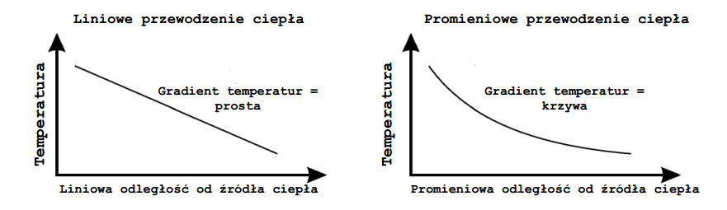
Rys.2 Porównanie liniowego i promieniowego przewodzenia ciepła

  - Sposób przeprowadzenia doświadczenia

- Podłącz i zainstaluj moduł eksperymentalny
- Zbierz dane i umieść w tabeli poniżej
- Za pomocą możliwie dokładnego termometru zmierz temperaturę otoczenia.
- Otwórz zawór wylotowy wody, aby woda zaczęła płynąć. Następnie włącz grzałkę i ustaw jej moc na 30 W.
- Odczekaj aż temperatury się ustabilizują a następnie odczytaj wartości od T1 do T7.
- Dla porównania powtórz eksperyment przy jednej lud dwóch nastawach mocy grzałki większych niż 30 W.
- Wyłącz zasilanie grzałki i zakręć dopływ wody
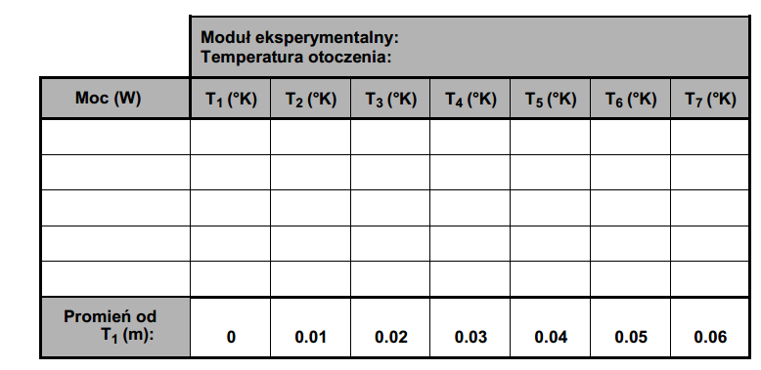
Tabela.1 Tabela danych pomiarowych

Analiza wyników
Na podstawie wyników dla każdej nastawy mocy narysuj wykres zależności temperatury od odległości promieniowej dysku od punktu pomiaru pierwszej termopary (T1) .Przez punkty powinno dać się przeprowadzić krzywą.
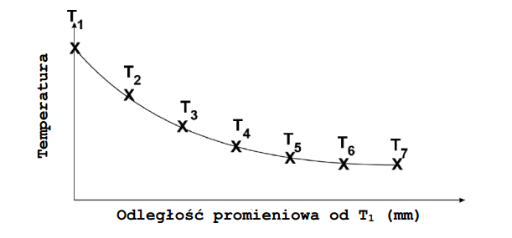
Rys. 3. Tworzenie wykresu dla modułu do badania promieniowego przewodzenia ciepła

Ogólnie gradient krzywej nie jest tak istotny, ale jej kształt powinien wykazać nieliniowość zależności temperatury od odległości promieniowej występującej w promieniowym przewodzeniu ciepła.

Zadania do wykonania samodzielnego
1. Wybierz jeden z zestawów wykonanych danych pomiarowych. Wykorzystaj równanie z sekcji teoretycznej oraz zmierzoną wartość T1 w odpowiadającej jej odległości promieniowej do obliczenia wartości T2 w jej odległości promieniowej. Na podstawie obliczonej wartości T2 znajdź wartość T3 i tak dalej, aby znaleźć wartości teoretyczne w punktach pomiaru pozostałych termopar.
2.Na wykres nanieś krzywą teoretyczną, aby zobaczyć, jak dokładnie udało się przewidzieć dane pomiarowe. Rys. 4
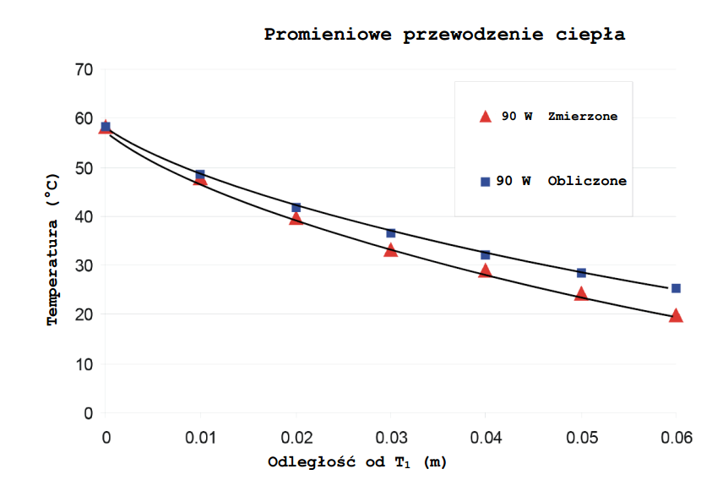

Rys. 4 Przykładowe wyniki dla „Promieniowego przewodzenia ciepła”

3. Podstaw pomiary punktów T1 i T7, ich odległości promieniowe, grubość dysku oraz moc grzałki, do równania na strumień ciepła (moc) przewodzony przez dysk i oblicz przewodność cieplną mosiężnego dysku. Porównaj obliczoną wartość z wartością
znajdującą współczynnika przewodzenia dla mosiądzu. Czy możesz wyjaśnić ewentualne rozbieżności?
4. Co można zauważyć analizując krzywą pomiarów dla nastawy mocy grzałki?
Uwagi
Szacunkowe wartości przewodności cieplnej dla tego modułu eksperymentalnego są zbieżne, ale przeważnie niższe od wartości znalezionych w literaturze (lub wyznaczonych na module do badania liniowej przewodności cieplnej). Gradient temperatur wzrasta wraz z mocą, natomiast wartość przewodności cieplnej jest raczej stała, niezależnie od mocy grzałki, co wskazuje na skuteczność zastosowanej izolacji i brak znaczących strat mocy (co objawiałoby się zwiększonymi wartościami kw wynikach eksperymentów).
Tolerancje wymiarów – (szczególnie grubości dysku) w znaczący sposób wpływają na wyniki. Można spróbować do równań podstawić grubość dysku 4 mm i zobaczyć różnicę. Również termopary mogą powodować znaczące błędy. Rozmieszone są liniowo w odległości zaledwie 10 mm od siebie w małych otworkach w metalu. Przez to w dysku, dokładnie w linii termopar są ubytki materiału, co może skutkować mniejszą wartością współczynnika k właśnie w linii wykonywania pomiaru temperatury.
Termopary mogłyby być rozmieszczone nie w jednej linii, co mogłoby rozwiązać ten problem, natomiast powodowałoby kolejny, związany z wodą chłodzącą, która opływa dysk okrężnie, po jego obwodzie. W takim wypadku w każdej pozycji kątowej byłby inny gradient temperatur. Teoretyczne szacowanie temperatur daje dość dokładne wyniki, natomiast należy pamiętać, że zawsze przy teoretycznym wyznaczaniu jednej temperatury bazując na poprzedniej dochodzi do kumulacji błędów.
Mimo powyższych problemów, urządzenie skutecznie i z satysfakcjonującą dokładnością jest w stanie zademonstrować teoretyczny model promieniowego przewodzenia ciepła.

35.5 Pytania sprawdzające.
- Podać podstawowe definicje: pola temperatury, powierzchni izotermicznej, gradientu
temperatury.
- Jakie jest podstawowe prawo przewodnictwa cieplnego?
- Co to jest współczynnik przewodzenia ciepła λ jak się go definiuje i wyznacza?
- Podaj prawo przewodzenia - Fouriera dla ścianki cylindrycznej w przypadku oporów cieplnych połączonych szeregowo
- Co to jest liniowa gęstość strumienia ciepła dla rur cylindrycznych i po co się ją stosuje
- Podaj wzór na przenikanie ciepła w przegrodach cylindrycznych

